

# МИНИСТЕРСТВО ПРОСВЕЩЕНИЯ РОССИЙСКОЙ ФЕДЕРАЦИИ (МИНПРОСВЕЩЕНИЯ РОССИИ)

**СТАТС-СЕКРЕТАРЬ –**

**ЗАМЕСТИТЕЛЬ МИНИСТРА**

Каретный Ряд, д. 2, Москва, 127006

Тел. (495) 539-55-19. Факс (495) 587-01-13

E-mail: info@edu.gov.ru

## ОГРН 1187746728840 ИНН/КПП 7707418081/770701001

__________________ №_______________

О проведении Всероссийской недели

родительской компетентности Руководителям органов исполнительной власти субъектов Российской Федерации, осуществляющих государственное управление в сфере образования

Минпросвещения России информирует о проведении с 16 по 22 мая 2022 года Всероссийской недели родительской компетентности в рамках реализации мероприятия по оказанию услуг психолого-педагогической, методической и консультационной помощи родителям (законным представителям) детей, а также гражданам, желающим принять на воспитание в свои семьи детей, оставшихся без попечения родителей, федерального проекта «Современная школа» национального проекта «Образование» (далее – Мероприятие).

Целью проведения Мероприятия является обеспечение повышения компетентности родителей (законных представителей) детей и граждан, желающих принять на воспитание в свои семьи детей, оставшихся без попечения родителей, в вопросах образования и воспитания, формирования позитивного и ответственного отцовства и материнства, значимости родительского просвещения, укрепления института семьи и духовно-нравственных традиций семейных отношений.

Программа проведения Мероприятия включает в себя открытые лекции, вебинары, мастер-классы для родителей детей по наиболее актуальным темам в областях воспитания, обучения, социализации детей и подростков, возможных трудностей и кризисных ситуаций, с которыми приходится сталкиваться родителям.

О проведении Всероссийской недели родительской компетентности - 07

2

Мероприятие пройдет в онлайн-формате.

Ссылка на программу Мероприятия: [https://ikp-rao.ru/vserossijskaya-nedelyaroditelskoj-kompetentnosti/](https://ikp-rao.ru/vserossijskaya-nedelya-roditelskoj-kompetentnosti/)

Для участия необходимо выбрать дату, тему и зарегистрироваться, перейдя по ссылке.

Во время проведения Мероприятия родители также имеют возможность бесплатно получить психолого-педагогические, методические консультации.

Просим поддержать проведение Мероприятия в субъектах Российской Федерации и довести информацию до родительского сообщества.

МШЭП

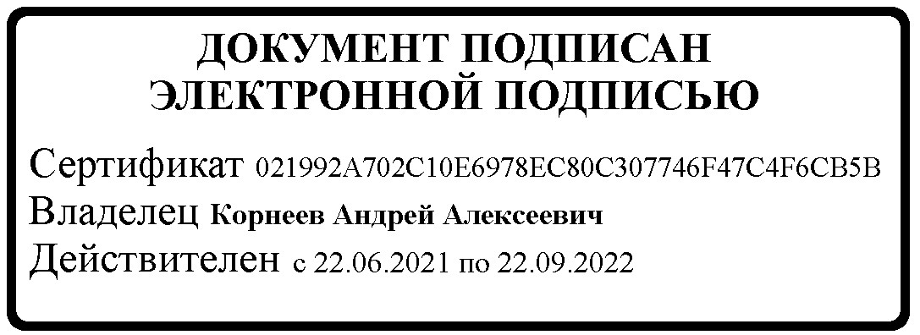

А.А. Корнеев

Лобанова Е.А.

(495) 587-01-10 доб. 3029

О проведении Всероссийской недели родительской компетентности - 07